

**MỤC LỤC**

LỜI MỞ ĐẦU 3

NHẬN XÉT CỦA MENTOR 4

NHẬN XÉT CỦA NGƯỜI ĐÁNH GIÁ 5

Chương 1 – Giới thiệu 6

Chương 2 – Phân tích và xác định yêu cầu 7

Chương 3 – Thiết kế kiến trúc và tổ chức CODE 8

Chương 4 – Thiết kế cơ sở dữ liệu 9

Chương 5 – Thiết kế giao diện 10

Chương 6 - Kiểm thử 11

Kiểm thử đơn vị 11

Kiểm thử hệ thống 11

Chương 7 – Hướng dẫn cài đặt và sử dụng 12

Hướng dẫn cài đặt 12

Hướng dẫn sử dụng 12

KẾT LUẬN 13

Kết quả đạt được 13

Hướng phát triển 13

PHỤ LỤC 14

TÀI LIỆU THAM KHẢO 15

# LỜI MỞ ĐẦU

Chào mừng đến với hệ thống từ thiện online của chúng tôi! Đây là một dự án rất đặc biệt được tạo ra với mục đích kết nối những người muốn giúp đỡ với những người có hoàn cảnh khó khăn trong cộng đồng của chúng ta. Hệ thống từ thiện trực tuyến này cho phép người dùng đăng ký và đóng góp quyên góp bằng nhiều hình thức khác nhau, giúp việc đóng góp trở nên đơn giản và dễ dàng hơn.

Chúng tôi nhận thấy rằng có rất nhiều người muốn giúp đỡ nhưng lại không biết cách, và cũng có rất nhiều người có nhu cầu nhưng không biết làm cách nào để nhận được giúp đỡ. Hệ thống từ thiện trực tuyến của chúng tôi nhằm giải quyết vấn đề này bằng cách cung cấp một nền tảng để kết nối những người có nhu cầu với những người muốn giúp đỡ, đồng thời cũng giúp cho quá trình đóng góp trở nên minh bạch và tiện lợi hơn.

Chúng tôi hy vọng rằng hệ thống từ thiện trực tuyến này sẽ góp phần tạo ra một sự khác biệt tích cực đối với cộng đồng và mang lại nhiều giá trị cho những người có hoàn cảnh khó khăn. Cảm ơn bạn đã quan tâm và hãy cùng tham gia chung tay với chúng tôi trong công cuộc này!

# NHẬN XÉT CỦA MENTOR

……………………………………………………………………………………………………………………………………………………………………………………………………………………………………………………………………………………………………………………………………………………………………………………………………………………………………………………………………………………………………………………………………………………………………………………………………………………………………………………………………………………………………………………………………………………………………………………………………………………………………………………………………………………………………………………………………………………………………………………………………………………………………………………………………………………………………………………………………………………………………………………………………………………………………………………………………………………………………………………………………………………………………………………………………………………………………………………………………………………………………………………………………………………………………………………………………………………………………………………………………………………………………………………………………………………………………………………………………………………………………………………………………………………………………………………………………………………………………………………………………………………………………………………………………………………………………………………………………………………………………………………………………………………………………………………………………………………………………………………………………………………………………………………………………………………………………………………………………………………………………………………………………………………………………………………………………………………………………………………………………………………………………………………………………………………………………………………………………………………………………………………………………………………………………………………………………………………………………………………………………………………………………………………………………………………………………………………………………………………………………………………………………………………………………………………………………………………………………........................................................................................................

# NHẬN XÉT CỦA NGƯỜI ĐÁNH GIÁ

……………………………………………………………………………………………………………………………………………………………………………………………………………………………………………………………………………………………………………………………………………………………………………………………………………………………………………………………………………………………………………………………………………………………………………………………………………………………………………………………………………………………………………………………………………………………………………………………………………………………………………………………………………………………………………………………………………………………………………………………………………………………………………………………………………………………………………………………………………………………………………………………………………………………………………………………………………………………………………………………………………………………………………………………………………………………………………………………………………………………………………………………………………………………………………………………………………………………………………………………………………………………………………………………………………………………………………………………………………………………………………………………………………………………………………………………………………………………………………………………………………………………………………………………………………………………………………………………………………………………………………………………………………………………………………………………………………………………………………………………………………………………………………………………………………………………………………………………………………………………………………………………………………………………………………………………………………………………………………………………………………………………………………………………………………………………………………………………………………………………………………………………………………………………………………………………………………………………………………………………………………………………………………………………………………………………………………………………………………………………………………………………………………………………………………………………………………………………………........................................................................................................

# Chương 1 – Giới thiệu

Chào mừng bạn đến với dự án hệ thống từ thiện trực tuyến mà chúng tôi đang triển khai. Đây là một dự án được thiết kế với mục đích cung cấp một nền tảng trực tuyến cho những người muốn giúp đỡ cộng đồng và những người có nhu cầu nhận được sự hỗ trợ.

Với sự phát triển của công nghệ và sự phổ biến của internet, chúng tôi nhận thấy rằng nhu cầu về việc kết nối giữa những người có nhu cầu và những người muốn giúp đỡ đang ngày càng tăng cao. Tuy nhiên, việc tìm kiếm các tổ chức từ thiện và các hoạt động giúp đỡ còn gặp nhiều khó khăn và không minh bạch đối với người dùng. Do đó, chúng tôi quyết định triển khai dự án hệ thống từ thiện trực tuyến này để giải quyết vấn đề này.

Hệ thống từ thiện trực tuyến của chúng tôi cho phép người dùng dễ dàng đăng ký và tham gia đóng góp cho các hoạt động từ thiện và nhận được sự hỗ trợ một cách nhanh chóng và tiện lợi. Chúng tôi cũng cam kết đảm bảo tính minh bạch và đúng đắn trong quá trình thu thập và sử dụng quyên góp từ người dùng.

Với sự giúp đỡ của các nhà hảo tâm và cộng đồng, chúng tôi hy vọng rằng dự án hệ thống từ thiện trực tuyến này sẽ góp phần giúp đỡ nhiều người có hoàn cảnh khó khăn và tạo ra một sự khác biệt tích cực cho cộng đồng. Cảm ơn bạn đã quan tâm và chúc bạn một ngày tốt lành!

# Chương 2 – Phân tích và xác định yêu cầu

## I. Giới thiệu

### 1. Mục đích

Những đặc tả yêu cầu chức năng của hệ thống sẽ:

• Xác định phạm vi, nghiệp vụ hệ thống, cơ cấu tổ chức.

• Xác định vị trí, vai trò và quy trình của ứng dụng trong tổng thể hệ thống

• Thống nhất những chức năng cơ bản, thúc đẩy sự hiểu biết chung về hệ thống.

• Thiết lập một cơ sở để xác định giải pháp đáp ứng các yêu cầu đặt ra.

### 2. Tổng quát ứng dụng

Nhằm mục đích tạo dựng một nền tảng để kết nối những người có hoàn cảnh khó khăn với những người có nhu cầu từ thiện, hệ thống cần đảm bảo có các tính năng cơ bản:

- Quản lý đợt từ thiện.

- Quyên góp tiền.

- Thống kê và báo cáo tiền quyên góp.

- Các tính năng khác,…

Nhằm đảm bảo tính minh bạch và tránh sự gian lận, mọi dữ liệu quyên góp đều cần được ghi rõ ràng mỗi khi tạo mới và thay đổi.

Mọi thông tin cá nhân của các tổ chức, cá nhân quyên góp đều cần được bảo mật kỹ càng và không được tùy tiện tiết lộ danh tính, trừ phi có sự cho phép.

### 3. Từ viết tắt

| **Từ viết tắt** | **Mô tả** |
| --- | --- |
| Admin | Nhân viên hệ thống |
| No user | Người dùng chưa đăng nhập |
| User | Người dùng đã đăng nhập |
| Đợt quyên góp | Một đợt quyên góp được khởi tạo trên hệ thống |
|  |  |

## II. Yêu cầu nghiệp vụ

### 1. Bảng mô tả chức năng và đối tượng sử dụng

#### 1.1. Mô tả đối tượng

##### 1.1.1. Cụm tính năng quản lý người dùng

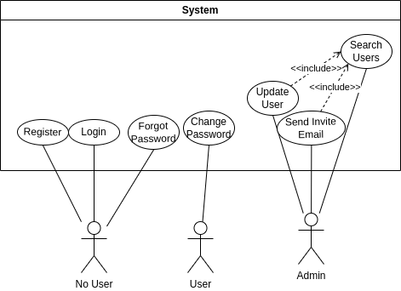

##### 1.1.2. Cụm tính năng quản lý đợt quyên góp

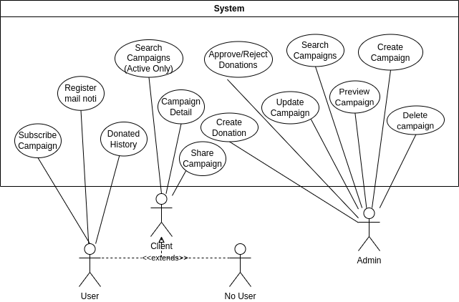

##### 1.1.3. Cụm tính năng quyên góp

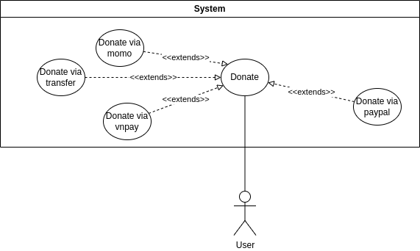

##### 1.1.3. Các tính năng khác

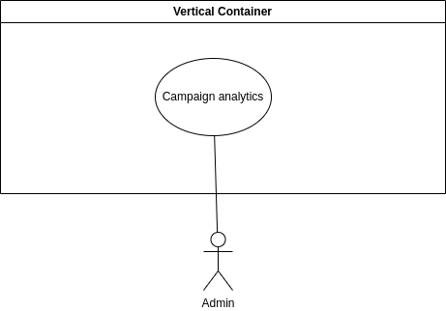

#### 1.2. Mô tả chức năng

| TT | Usecase | Mô tả |
| --- | --- | --- |
| 1 | Register | - Có thể đăng ký tài khoản mới.  - Người dùng phải cung cấp thông tin cần thiết như tên, địa chỉ, số điện thoại và email để hoàn tất quá trình đăng ký. |
| 2 | Login | - Có thể đăng nhập vào hệ thống bằng username, password.  - Người dùng có thể đăng nhập bằng tài khoản mạng xã hội như Facebook hoặc Google. |
| 3 | Forgot password | Có thể nhận đường dẫn lấy lại mật khẩu tới email.  Có thể khôi phục mật khẩu từ đường dẫn |
| 4 | Change password | Có thể thay đổi mật khẩu nếu đã đăng nhập |
| 5 | Search user | - Có thể tìm kiếm danh sách user qua sdt hoặc email.  - Lọc các người dùng đã không đăng nhập vào hệ thống trong thời gian nhất định do người dùng chọn (ví dụ 1 tuần, 1 tháng, 1 quý hoặc 1 năm).  - Hiển thị thời gian đăng nhập gần đây nhất theo định dạng dd/mm/yyyy.  - Nếu số lượng lớn hơn 20 người dùng hệ thống cho phép phân trang hiển thị và cho phép xem từng trang người dùng một. |
| 6 | Update user | - Cho phép / Không cho phép một người dùng sử dụng hệ thống  - Cho phép chọn ROLE cho người dùng dùng  - Cho phép / không cho phép nhiều người dùng sử dụng hệ thống |
| 7 | Create Campaign | - Thêm một đợt quyên góp mới.  - Xem trước được đợt quyên góp sẽ hiển thị thế nào với người dùng. |
| 8 | Search Campaign | - Tìm kiếm đợt quyên góp dựa vào thông tin gửi lên.  - Với user, chỉ có thể tìm kiếm các đợt quyên góp đang được kích hoạt.  - Các trạng thái của đợt quyên góp:  Mới tạo: Đợt quyên góp vừa mới tạo chưa bắt đầu chạy quyên góp.  Đang quyên góp: Đợt quyên góp đang được quyên góp  Kết thúc quyên góp: Đợt quyên góp hoàn thành mục tiêu về thời gian hoặc về số tiền cần quyên góp. Ở trạng thái này có thể gia hạn thời gian quyên góp và tiếp tục quyên góp tiếp  Đóng quyên góp: Đợt quyên góp đã đóng thì không thể thay đổi trạng thái |
| 9 | Update Campaign | - Cập nhật thông tin đợt quyên góp. |
| 10 | Xóa campaign | - Xóa đợt quyên góp.  - Chỉ có thể xóa các đợt quyên góp mới tạo. |
| 11 | Subscribe campaign | - Quan tâm đợt quyên góp.  - Tại danh sách có thể lọc ra được các đợt quyên góp đang quan tâm. |
| 12 | Register mail notification | - Đăng ký nhận mail thông báo về một chiến dịch.  - Nhận mail thông báo về sự thay đổi trạng thái của đợt quyên góp. |
| 13 | Show donation history | - Xem được lịch sử quyên góp, cũng như thông tin về các chiến dịch bản thân đã từng quyên góp. |
| 14 | Approve, reject donations. | - Admin Tạo bản ghi quyên góp bằng tay.  - Admin duyệt bản ghi quyên góp dựa vào sao kê ngân hàng.  - Admin hủy bản ghi quyên góp. |
| 15 | Share campaign | - Chia sẻ chiến dịch tuyển dụng lên facebook. |

## III. Bản đồ phân trang

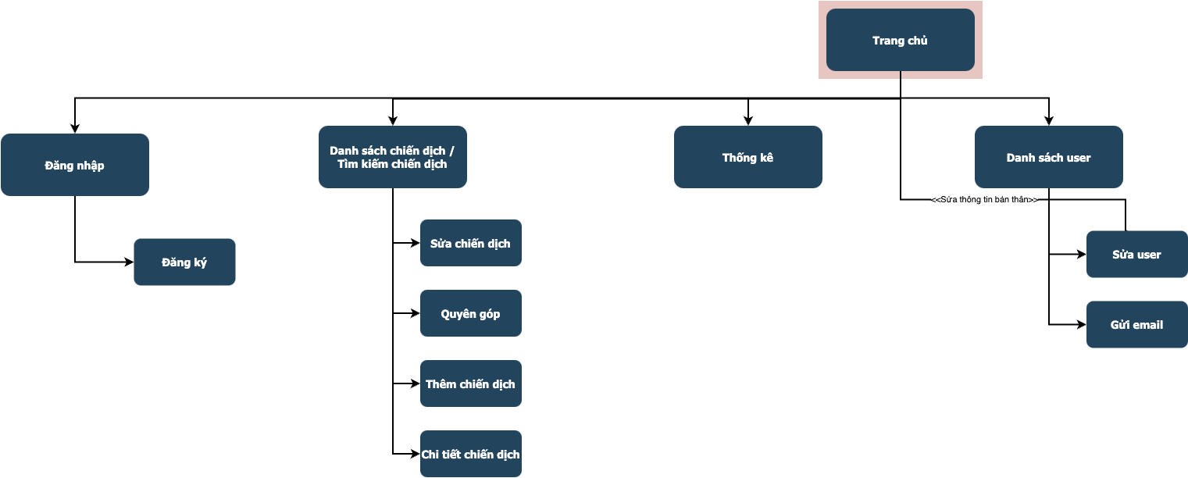

## IV. Yêu cầu chức năng

### UC 1: Register - Đăng ký

#### 1.1. Đặc tả

| Mục tiêu | Chức năng cho phép người dùng đăng ký tài khoản mới |
| --- | --- |
| Tác nhân | No User |
| Hành động phát sinh | * Người dùng truy cập vào trang đăng ký * Người dùng nhập thông tin email, sdt, mật khẩu |
| Điều kiện cần | * Người dùng chưa đăng nhập. * Thông tin email, sdt, mật khẩu phải được nhập đầy đủ |
| Kết quả | * Tài khoản được tạo mới với role USER. * Thông báo lỗi: “Email (SDT, Mật khẩu) không thể bỏ trống” nếu user chưa nhập đủ thông tin. |

### UC 2: Login - Đăng nhập

#### 2.1. Đặc tả

| Mục tiêu | Chức năng cho phép người dùng đăng nhập vào hệ thống |
| --- | --- |
| Tác nhân | No User |
| Hành động phát sinh | * Người dùng truy cập vào trang đăng nhập * Người dùng nhập thông tin email, mật khẩu |
| Điều kiện cần | * Người dùng chưa đăng nhập. * Thông tin email, mật khẩu phải được nhập đầy đủ. |
| Kết quả | * Tài khoản được tạo mới với role USER. * Thông báo lỗi: “Email (Mật khẩu) không thể bỏ trống” nếu user chưa nhập đủ thông tin. * Thông báo lỗi: “Sai email hoặc mật khẩu” nếu thông tin đăng nhập không chính xác. |

### 

### UC 3: Forgot password

#### 3.1. Đặc tả

| Mục tiêu | Chức năng cho phép người dùng lấy lại mật khẩu khi quên |
| --- | --- |
| Tác nhân | No User |
| Hành động phát sinh | * Người dùng truy cập vào trang đăng nhập * Người dùng chọn tính năng “quên mật khẩu” * Người dùng nhập email đã đăng ký. * Đường dẫn khởi tạo lại email được gửi cho người dùng. * Người dùng nhập mật khẩu mới và lưu lại |
| Điều kiện cần | * Người dùng chưa đăng nhập. * Email phải được đăng ký trên hệ thống trước đó |
| Kết quả | * Mật khẩu mới được lưu lại với tài khoản tương ứng. * Thông báo lỗi: “Email không thể bỏ trống” nếu user chưa nhập đủ thông tin. * Thông báo lỗi: “Sai email” nếu thông tin email không chính xác. |

### UC 4: Change password

#### 4.1 Đặc tả

| Mục tiêu | Chức năng cho phép người dùng thay đổi mật khẩu |
| --- | --- |
| Tác nhân | USER/ADMIN |
| Hành động phát sinh | * Người dùng truy cập vào trang thay đổi mật khẩu * Người dùng nhập đầy đủ: Mật khẩu cũ, mật khẩu mới. * Người dùng chọn lưu lại. |
| Điều kiện cần | * Người dùng đã đăng nhập. * Mật khẩu cũ phải khớp với mật khẩu đang lưu trong hệ thống của người dùng. |
| Kết quả | * Mật khẩu mới được lưu lại với tài khoản tương ứng. * Thông báo lỗi: “Mật khẩu cũ/mới không thể bỏ trống” nếu user chưa nhập đủ thông tin. * Thông báo lỗi: “Sai mật khẩu cũ” nếu thông tin password không chính xác. |

### UC 5: Search user

#### 5.1 Đặc tả

| Mục tiêu | Chức năng cho phép admin xem danh sách và tìm kiếm user |
| --- | --- |
| Tác nhân | ADMIN |
| Hành động phát sinh | * Admin truy cập vào trang danh sách user. * Admin có thể tìm kiếm user theo các tiêu chí: SDT, email, role, thời gian đăng nhập quá 1 tuần, 1 tháng, 1 quý hoặc 1 năm. |
| Điều kiện cần | * Người dùng đã đăng nhập. * Người dùng phải có role ADMIN |
| Kết quả | * Danh sách user được trả về với điều kiện tìm kiếm tương ứng. * Các thông tin trả về: id, username, email, sdt, ngày gia nhập, lần đăng nhập cuối. |

#### 5.2 Mockup

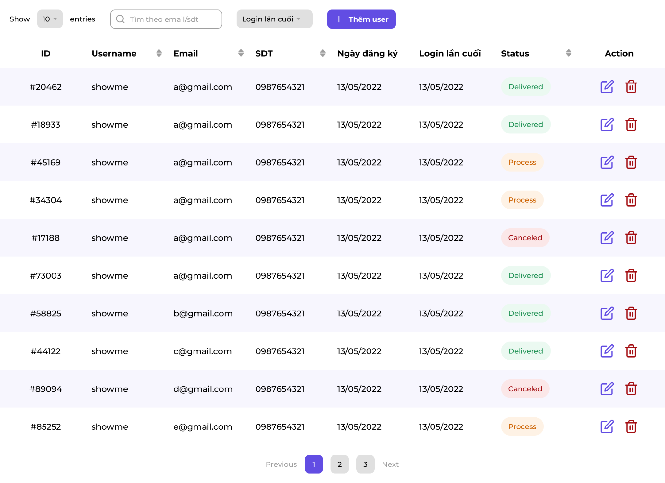

### UC 6: Send email

#### 6.1 Đặc tả

| Mục tiêu | Chức năng cho phép admin gửi email mời sử dụng cho các user |
| --- | --- |
| Tác nhân | ADMIN |
| Hành động phát sinh | * Admin truy cập vào trang danh sách user. * Admin lựa chọn gửi email cho 1 hoặc nhiều user. * Admin nhập tiêu đề và nội dung email và gửi |
| Điều kiện cần | * Người dùng đã đăng nhập. * Người dùng phải có role ADMIN |
| Kết quả | * Email được gửi tới đúng các user đã chọn và nội dung đúng với nội dung được admin nhập. |

#### 6.2 Mockup

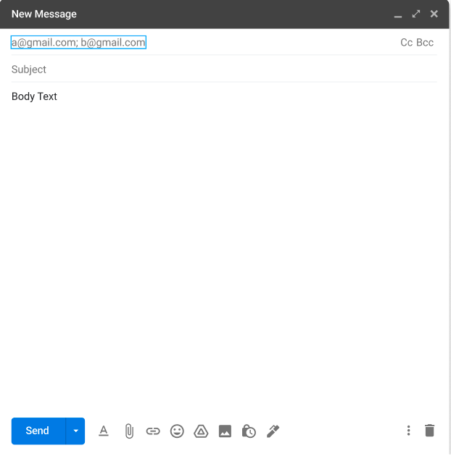

### UC 7: Search campaigns

#### 7.1 Đặc tả

| Mục tiêu | Chức năng cho phép user/admin xem và tìm kiếm các đợt quyên góp |
| --- | --- |
| Tác nhân | ADMIN |
| Hành động phát sinh | * User/Admin truy cập vào đợt quyên góp. * Đối với admin: nhập form lọc theo các tiêu chí: trạng thái chiến dịch, SDT cá nhân/tổ chức quyên góp, mã số đợt quyên góp. * Đối với user: Có thể tìm kiếm những đợt quyên góp đã subscribe (theo dõi). |
| Điều kiện cần |  |
| Kết quả | * Danh sách đợt quyên góp được trả về và hiển thị khớp với các điều kiện tìm kiếm. * Đối với user, chỉ trả về những đợt quyên góp đang active, hoàn thành hoặc đã ngừng. (Không show đợt quyên góp ở trạng thái “Khởi tạo”) |

#### 7.2 Mockup

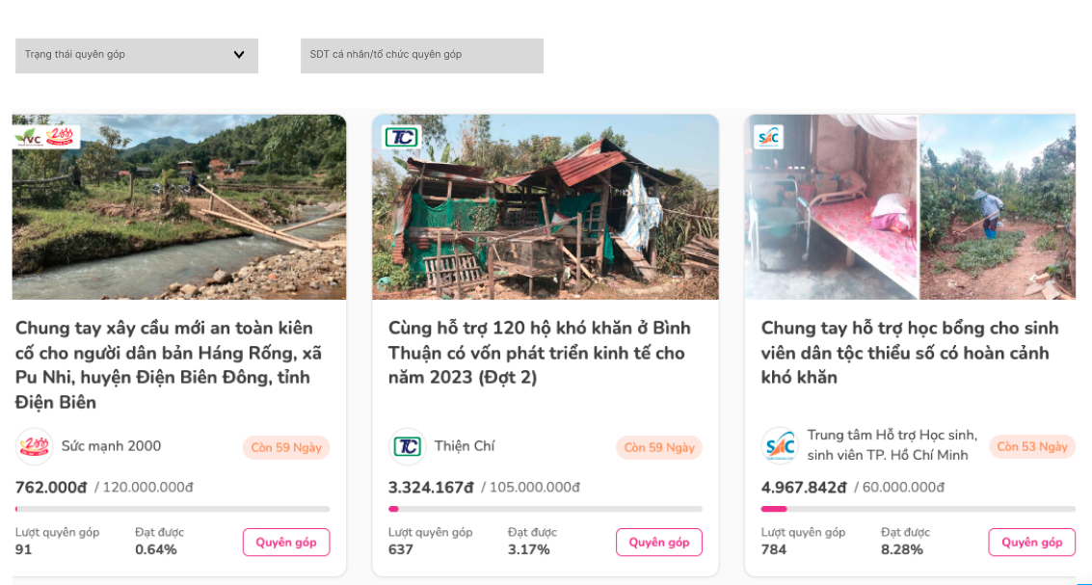

### UC 8: Create campaigns

#### 8.1 Đặc tả

| Mục tiêu | Chức năng cho phép admin tạo đợt quyên góp mới |
| --- | --- |
| Tác nhân | ADMIN |
| Hành động phát sinh | * Admin truy cập vào trang đợt quyên góp. * Admin chọn thêm đợt quyên góp * Admin nhập các thông tin:   + Tiêu đề (max 255 ký tự)   + Mô tả.   + Nội dung   + Thời hạn quyên góp (date picker)   + Số tiền quyên góp.   + Hình ảnh đính kèm.   + Người quyên góp (Có autocomplete nội dung của những nhà quyên góp cũ, tự động điền các thông tin bên dưới nếu chọn người quyên góp).   + SDT người quyên góp.   + Email người quyên góp.   + Avatar người quyên góp. |
| Điều kiện cần | * Người dùng đã đăng nhập. * Người dùng phải có role ADMIN |
| Kết quả | * Hiển thị lỗi: Không thể bỏ trống (tiêu đề, mô tả,...) trong trường hợp nhập thiếu trường. * Hiển thị: Tiêu đề chỉ có tối đa 255 ký tự trong trường hợp nhập tiêu đề quá dài. * Lưu được thông tin đợt quyên góp và hiện message: Tạo đợt quyên góp thành công. Trong trường hợp nhập đủ thông tin. |

#### 8.2 Mockup

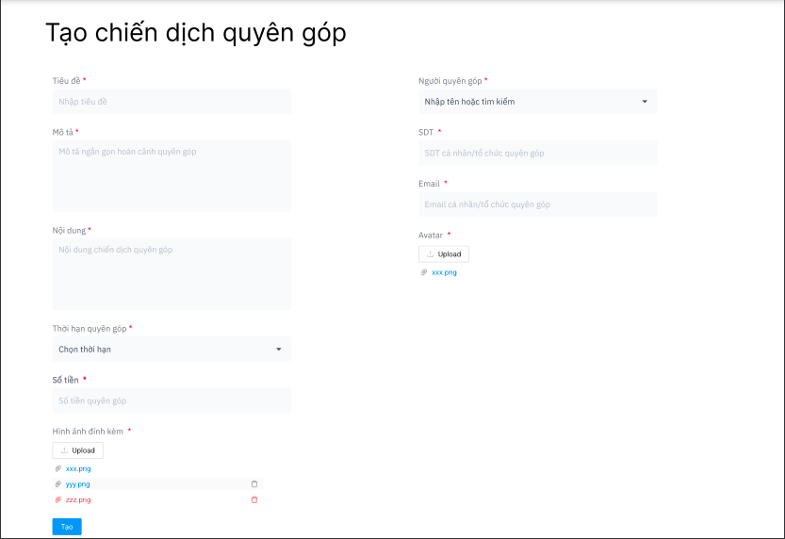

### UC 9: Update campaign

#### 9.1 Đặc tả

| Mục tiêu | Chức năng cho phép admin sửa thông tin đợt quyên góp |
| --- | --- |
| Tác nhân | ADMIN |
| Hành động phát sinh | * Admin truy cập vào trang đợt quyên góp. * Admin chọn sửa một đợt quyên góp đã có sẵn. * Thông tin đợt quyên góp được điền sẵn vào form, và admin được quyền sửa thông tin   + Tiêu đề (max 255 ký tự)   + Mô tả.   + Nội dung   + Thời hạn quyên góp (date picker)   + Số tiền quyên góp.   + Hình ảnh đính kèm.   + Người quyên góp (Có autocomplete nội dung của những nhà quyên góp cũ, tự động điền các thông tin bên dưới nếu chọn người quyên góp).   + SDT người quyên góp.   + Email người quyên góp.   + Avatar người quyên góp. |
| Điều kiện cần | * Người dùng đã đăng nhập. * Người dùng phải có role ADMIN |
| Kết quả | * Hiển thị lỗi: Không thể bỏ trống (tiêu đề, mô tả,...) trong trường hợp nhập thiếu trường. * Hiển thị: Tiêu đề chỉ có tối đa 255 ký tự trong trường hợp nhập tiêu đề quá dài. * Lưu được thông tin đợt quyên góp đã chỉnh sửa và hiện message: Sửa đợt quyên góp thành công. Trong trường hợp nhập đủ thông tin. |

### UC 10: Delete campaign

#### 10.1 Đặc tả

| Mục tiêu | Chức năng cho phép admin xóa đợt quyên góp |
| --- | --- |
| Tác nhân | ADMIN |
| Hành động phát sinh | * Admin truy cập vào trang đợt quyên góp. * Admin chọn xóa một đợt quyên góp đã có sẵn. * Sau khi popconfirm về việc xóa được hiển thị, Admin ấn "OK" để tiến hành xóa |
| Điều kiện cần | * Người dùng đã đăng nhập. * Người dùng phải có role ADMIN. * Đợt quyên góp phải ở trạng thái: "Đang chờ" |
| Kết quả | * Hiển thị lỗi: "Không thể xóa do sai trạng thái" khi hệ thống kiểm tra ra đợt quyên góp đã đổi trạng thái trước đó. * Xóa đợt quyên góp và hiện message: "Xóa chiến dịch thành công" nếu đã xóa được chiến dịch. |

### UC 11: Campaign detail

#### 11.1 Đặc tả

| Mục tiêu | Chức năng cho phép user xem nội dung chi tiết đợt quyên góp |
| --- | --- |
| Tác nhân | No User/User/Admin |
| Hành động phát sinh | * Người dùng truy cập vào trang chi tiết đợt quyên góp |
| Điều kiện cần | * Đối với No User/ User: Đợt quyên góp cần ở trạng thái *Đang quyên góp, kết thúc quyên góp, hoặc đóng quyên góp.* * Đối với Admin: Có thể xem đối với mọi đợt quyên góp, kể cả trạng thái *mới tạo*. **Đây có thể xem như tính năng preview đợt quyên góp nháp dành cho admin**. |
| Kết quả | * Hiển thị lỗi: "Không tìm thấy đợt quyên góp” nếu đường dẫn đến link quyên góp không hợp lệ. * Hiện thị nội dung chi tiết đợt quyên góp nếu đợt quyên góp tồn tại và thỏa mãn điều kiện cần. |

#### 11.2 Mockup

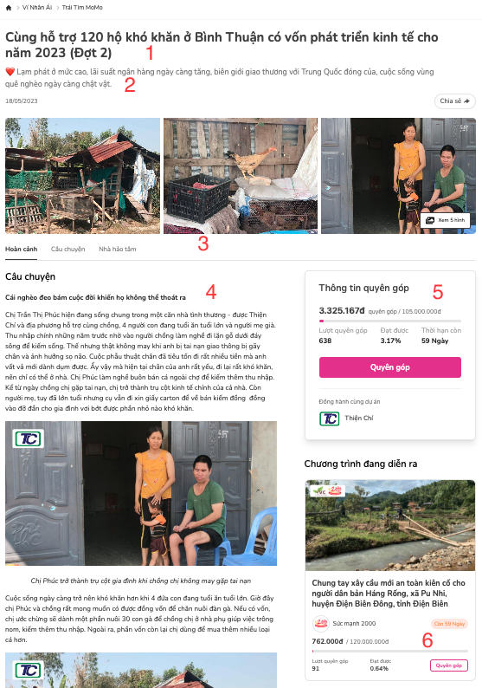

#### 11.3 Đặc tả mockup

| STT | Component | Mô tả |
| --- | --- | --- |
| 1 | Tiêu đề | Tiêu đề đợt quyên góp |
| 2 | Mô tả | Phần tóm tắt ngắn gọn đợt quyên góp |
| 3 | Hình ảnh | Một số hình ảnh về hoàn cảnh cần quyên góp |
| 4 | Nội dung | Nội dung đầy đủ đợt quyên góp |
| 5 | Thông tin | Thông tin đợt quyên góp: Bao gồm số tiền cần quyên góp, số tiền đã quyên góp, thời hạn còn lại |
| 6 | Suggestion | Thông tin một (hoặc vài) đợt quyên góp mới hoạt động. |

### UC 12: Share campaign

#### 12.1 Đặc tả

| Mục tiêu | Chức năng cho phép user chia sẻ đợt quyên góp |
| --- | --- |
| Tác nhân | No User/User |
| Hành động phát sinh | * Người dùng truy cập vào trang chi tiết đợt quyên góp. * Người dùng ấn vào nút share để tiến hành chia sẻ đợt quyên góp lên facebook. * Giao diện navigate đến trang facebook của user để chia sẻ. |
| Điều kiện cần | * Đợt quyên góp phải đang trong trạng thái hoạt động. |
| Kết quả | * Giao diện được chuyển sang facebook của user để tiến hành chia sẻ. * Nghiệp vụ chia sẻ được hay không sẽ do trang facebook handle, tùy thuộc vào thao tác của user. |

### UC 13: Create donations

#### f13.1 Đặc tả

| Mục tiêu | Chức năng cho phép Admin xác nhận quyên góp cho user bằng sao kê ngân hàng |
| --- | --- |
| Tác nhân | Admin |
| Hành động phát sinh | * Admin truy cập vào trang chi tiết/danh sách quyên góp. * Admin lựa chọn nhập thông tin quyên góp * Admin nhập thông tin quyên góp thay cho user. * Admin ấn nút “Lưu” để lưu lại thông tin |
| Điều kiện cần | * Đợt quyên góp phải đang trong trạng thái hoạt động. * User cần đăng nhập và có role admin. * Các thông tin cần được nhập:   + Thông tin người quyên góp (Có thể để ẩn danh):     - Tên     - SDT     - Email   + Thông tin quyên góp:     - Số tiền quyên góp (required)     - Lời nhắn     - Mã giao dịch (required): Mã này lấy từ sao kê ngân hàng.     - Nguồn sao kê: Tài khoản ngân hàng cty hoặc nguồn thanh toán khác. |
| Kết quả | * Thông tin quyên góp được lưu lại thành công. * Thông báo lỗi: “Không thể bỏ trống thông tin Số tiền/Mã giao dịch” nếu không nhập đủ thông tin. |

### UC 14: List donations/Donations history

#### 14.1 Đặc tả

| Mục tiêu | Chức năng cho phép Admin/User xem danh sách (lịch sử) quyên góp |
| --- | --- |
| Tác nhân | User/Admin |
| Hành động phát sinh | * User/Admin truy cập vào trang lịch sử quyên góp của đợt quyên góp |
| Điều kiện cần | * Đợt quyên góp phải đang trong trạng thái hoạt động/kết thúc/đóng quyên góp. * User cần đăng nhập. |
| Kết quả | * Đối với user: Danh sách trả về chính là lịch sử quyên góp của user. * Đối với admin: Danh sách trả về là danh sách quyên góp trong cả hệ thống, admin có thể lọc theo điều kiện trạng thái, sdt, email người donate,... |

### UC 15: Subscribe campaign

#### 15.1 Đặc tả

| Mục tiêu | Chức năng cho phép user subscribe/unsubscribe đợt quyên góp |
| --- | --- |
| Tác nhân | User |
| Hành động phát sinh | * User truy cập vào trang danh sách đợt quyên góp, hoặc * User truy cập vào trang chi tiết của một đợt quyên góp. * Nếu user chưa quan tâm đợt quyên góp, nút “quan tâm” sẽ hiển thị, nếu đã quan tâm trước đó, nút “Bỏ quan tâm” sẽ hiển thị. |
| Điều kiện cần | * Đợt quyên góp phải đang trong trạng thái hoạt động/kết thúc/đóng quyên góp. * User cần đăng nhập. |
| Kết quả | * Đợt quyên góp cần được đánh dấu là “đã quan tâm” nếu “chưa từng quan tâm”. Nút “Quan tâm” tự động chuyển đổi thành “Bỏ quan tâm” sau khi thành công. * Đợt quyên góp cần được đánh dấu là chưa từng quan tâm nếu đã quan tâm trước đó. Nút “Bỏ quan tâm” tự động chuyển thành “Quan tâm sau khi thành công”. |

### UC 16: Register send mail notification

#### 16.1 Đặc tả

| Mục tiêu | Chức năng cho phép user đăng ký nhận email thông báo của đợt tuyển dụng |
| --- | --- |
| Tác nhân | User |
| Hành động phát sinh | * User truy cập vào trang danh sách đợt quyên góp, hoặc * User truy cập vào trang chi tiết của một đợt quyên góp. * Nếu user chưa đăng ký nhận thông báo, nút “nhận thông báo” sẽ hiển thị, nếu đã đăng ký thông báo trước đó, nút “Ngừng nhận thông báo” sẽ hiển thị. |
| Điều kiện cần | * Đợt quyên góp phải đang trong trạng thái hoạt động/kết thúc/đóng quyên góp. * User cần đăng nhập. |
| Kết quả | * Đợt quyên góp cần được đánh dấu là “đã đăng ký nhận thông báo” nếu “chưa từng đăng ký”. Nút “Đăng ký thông báo” tự động chuyển đổi thành “Bỏ thông báo” sau khi thành công. * Đợt quyên góp cần được đánh dấu là “Không đăng ký thông báo” nếu đã đăng ký trước đó. Nút “Bỏ thông báo” tự động chuyển thành “Đăng ký thông báo”. * Sau khi đăng ký thành công, các email về việc chuyển đổi trạng thái của đợt quyên góp sẽ được gửi về hòm mail của user. |

### UC 17: Donate

#### 17.1 Đặc tả

| Mục tiêu | Chức năng cho phép user/no user quyên góp cho đợt quyên góp. |
| --- | --- |
| Tác nhân | No user / user |
| Hành động phát sinh | * User truy cập vào trang danh sách đợt quyên góp, hoặc * User truy cập vào trang chi tiết của một đợt quyên góp. * User lựa chọn tính năng “quyên góp”. * Popup quyên góp sẽ hiển thị, và yêu cầu user nhập thông tin:   + Thông tin người quyên góp (Có thể để ẩn danh), tự động điền trong trường hợp user đã đăng nhập. Thông tin này có thể chỉnh sửa, không cần khớp với tài khoản đang đăng nhập:     - Tên     - SDT     - Email   + Thông tin quyên góp:     - Số tiền quyên góp (required)     - Lời nhắn     - Phương thức: Lựa chọn chuyển khoản, momo, vnpay, paypal. * Nếu lựa chọn chuyển khoản: Mã QR chuyển khoản napas 24/7 kèm message sẽ được hiển thị. * Nếu lựa chọn paypal: Một giao dịch paypal sẽ được tạo với nội dung như user nhập vào, giao diện được chuyển sang paypal gateway. * Nếu lựa chọn momo: Một giao dịch momo được tạo và giao diện chuyển sang momo gateway. * Nếu lựa chọn vnpay: Một giao dịch vnpay được tạo và giao diện chuyển sang vnpay gateway. |
| Điều kiện cần | * Đợt quyên góp phải đang trong trạng thái hoạt động. |
| Kết quả | * Một giao dịch quyên góp cần được ghi nhận cho user trong trường hợp giao dịch hợp lệ. * Trong trường hợp sử dụng chuyển khoản, mà không thể tự động ghi nhận là giao dịch thành công, do phụ thuộc vào chính sách ngân hàng, thì cần ghi nhận một giao dịch quyên góp với trạng thái chưa xác thực, để Admin có thể vào xem bằng UC 14, và xác thực bằng UC 18. |

### UC 18: Approve/Reject donations

#### 18.1 Đặc tả

| Mục tiêu | Chức năng cho phép admin xác nhận/từ chối lệnh quyên góp |
| --- | --- |
| Tác nhân | Admin |
| Hành động phát sinh | * Admin truy cập vào trang list donations như trang 14. * Admin chọn dòng cần duyệt và chọn "Xác nhận" hoặc * Admin chọn dòng cần từ chối và chọn "Từ chối". |
| Điều kiện cần | * Lệnh quyên góp phải đang trong trạng thái "Chưa xác nhận". * Nếu duyệt, cần cung cấp thêm mã giao dịch, nguồn nhận. |
| Kết quả | * Lệnh quyên góp cần chuyển sang trạng thái "Đã xác nhận" nếu chọn Xác Nhận. * Lệnh quyên góp cần chuyển sang trạng thái "Đã từ chối" nếu chọn từ chối. |

### UC 19: Campaign analytics

#### 19.1 Đặc tả

| Mục tiêu | Chức năng cho phép xem được tình hình quyên góp của mỗi đợt quyên góp. |
| --- | --- |
| Tác nhân | Admin/User/No User |
| Hành động phát sinh | * User truy cập vào trang chi tiết đợt quyên góp |
| Điều kiện cần | * Đợt quyên góp cần trọng trạng thái đang chạy, kết thúc, hoặc đóng quyên góp. |
| Kết quả | * Các thông tin thống kê về đợt quyên góp cần được hiển thị bao gồm:   + Số tiền đã quyên góp/Tổng số tiền.   + Top nhà hảo tâm đã quyên góp.   + Biểu đồ số tiền quyên góp được qua mỗi ngày. |

### 

### 

### 

### 

### Chương 3 – Thiết kế kiến trúc và tổ chức CODE

* *Vẽ sơ đồ các thành phần và cách thức tương tác giữa các thành phần.*
* *Xác định các quy định cần tuân thủ khi viết code*
* *Trình bày cách tổ chức CODE trong dự án*
* *Liệt kê các thư viện thirdparty sử dụng trong dự án*
* *Hoàn thành khi thực hiện Task 3*

# Chương 4 – Thiết kế cơ sở dữ liệu

* *Vẽ lược đồ cơ sở dữ liệu*
* *Mô tả cấu trúc của các thành phần có trong cơ sở dữ liệu*
* *Hoàn thành khi thực hiện Task 4*

# Chương 5 – Thiết kế giao diện

* *Giao diện chức năng 1: Quản lý người dùng (Thực hiện ở Task 5)*
* *Giao diện chức năng 2: Tuỳ vào dự án của học viên (Thực hiện ở Task 6)*
* *Giao diện chức năng 3: Tuỳ vào dự án của học viên (Thực hiện ở Task 7)*
* *Giao diện chức năng 4: (*) Tuỳ vào dự án của học viên (Thực hiện ở Task 8)*

# Chương 6 - Kiểm thử

## Kiểm thử đơn vị

* *Liệt kê danh sách các lớp và các hàm đã viết unit test (Thực hiện ở Task 7)*

## Kiểm thử hệ thống

* *Test Report chức năng 1 (test case, kết quả thực hiện test case trên chức năng 1): Quản lý người dùng (Thực hiện ở Task 5)*
* *Test Report chức năng 2 (test case, kết quả thực hiện test case trên chức năng 1): Quản lý người dùng (Thực hiện ở Task 6)*
* *Test Report chức năng 3 (test case, kết quả thực hiện test case trên chức năng 1): Quản lý người dùng (Thực hiện ở Task 7)*
* *Test Report chức năng 4 (test case, kết quả thực hiện test case trên chức năng 1): (*) Quản lý người dùng (Thực hiện ở Task 8)*

# Chương 7 – Hướng dẫn cài đặt và sử dụng

## Hướng dẫn cài đặt

* *Viết hướng dẫn cài đặt từng bước 1 trên máy tính chỉ có cái đặt hệ điều hành Window 10. (Thực hiện ở Task 9)*

## Hướng dẫn sử dụng

* *Liệt kê danh sách các màn hình đã thực hiện và viết vài dòng hướng dẫn sử dụng (Thực hiện ở Task 9)*

# KẾT LUẬN

## Kết quả đạt được

* *Liệt kê kết quả đạt được của dự án (Thực hiện ở Task 9)*

## Hướng phát triển

* *Liệt kê các việc cần làm để cải thiện kết quả trên (Thực hiện ở Task 9)*

# PHỤ LỤC

* *Liệt kê các phần phụ có thể tham khảo thêm*

# TÀI LIỆU THAM KHẢO

* *Liệt kê các tài liệu đã tham khảo để thực hiện dự án này*